**NHẬP MÔN CÔNG NGHỆ PHẦN MỀM**

**PHÂN TÍCH YÊU CẦU**

**Nhóm 23**

**18424013 – Nguyễn Ngọc Châu**

**18424040 – Lê Hoàng Luật**

C:\Users\tdqua_000\Dropbox\SS-Slides\DeCuong-CDIO\Template CDIO v4.2\Templates\Hinh anh\LogoTruong.png

Bộ môn Công nghệ phần mềm

Khoa Công nghệ thông tin

Đại học Khoa học tự nhiên TP HCM

**MỤC LỤC**

[Các nội dung chính 1](#_Toc22636299)

[1 Bảng đánh giá thành viên 2](#_Toc22636300)

[2 Mô tả bài toán 3](#_Toc22636301)

[3 Tổng quan yêu cầu 4](#_Toc22636302)

[4 Đặc tả yêu cầu 5](#_Toc22636303)

[5 Bản mẫu (Prototype) 6](#_Toc22636304)

**PHÂN TÍCH YÊU CẦU**

# Các nội dung chính

Mục tiêu tài liệu tập trung vào các chủ đề:

* Tạo ra tài liệu phân tích yêu cầu
* Hoàn chỉnh tài liệu phân tích yêu cầu với các nội dung:

Hiển thị dữ liệu phức tạp

* DataGridView
  + Mô tả phát biểu bài toán
  + Tổng quan về các yêu cầu (chức năng và phi chức năng), Stakeholders.
  + Mô hình use case
  + Đặc tả use case
  + Vẽ mô hình prototype, mockups giao diện của hệ thống
* Đọc hiểu tài liệu phân tích yêu cầu.

# Bảng đánh giá thành viên

|  |  |  |  |
| --- | --- | --- | --- |
| **MSSV** | **Họ Tên** | **% đóng góp (tối đa 100%)** | **Chữ ký** |
| 18424040 | Lê Hoàng Luật | 100 |  |
| 18424013 | Nguyễn Ngọc Châu | 100 |  |

# Mô tả bài toán

## *Mô tả bài toán Hệ thống Quản lý thuê xe ô tô:*

Cửa hàng thuê xe có nhu cầu xây dựng **Hệ thống Quản lý thuê xe ô tô**. Hệ thống cho phép **người thuê xe** không cần đăng nhập vào hệ thống nhưng vẫn xem được thông tin x echo thuê trên hệ thống, hệ thống cung cấp cho người thuê xe tìm kiếm danh sách những xe cho thuê dựa theo tiêu chí: loại xe, hãng xe, dòng xe, màu sắc, giá cho thuê. Khi khách thuê xe chọn được xe theo yêu cầu, khách sẽ tới cửa hàng. Lúc này **Nhân viên ở bộ phận cho thuê xe** sẽ đăng nhập vào hệ thống và nhập thông tin khách thuê, thông tin khách thuê gồm: Họ tên, địa chỉ, số điện thoại, số CMND, số tiền đặt cọc, ngày bắt đầu thuê, ngày trả xe. Số tiền đặt cọc xe sẽ được tính theo tỉ lệ % dựa vào giá trị của chiếc xe. Ngoài ra nhân viên cũng có thể xuất ra hợp đồng ký kết giữa khách thuê và cửa hàng. Khi khách trả xe nhân viên sẽ chuyển cho **bộ phận bảo dưỡng** để kiểm tra tình trạng xe trước khi trả tiền đặt cọc. Sau khi có kết quả về tình trạng xe, nhân viên bộ phận cho thuê xe sẽ lập hóa đơn

**Nhân viên ở** **bộ phận bảo dưỡng** sẽ kiểm tra xe khách trả và cập nhật vào hệ thống về tình trạng xe được trả. Nếu phát hiện xe hỏng hóc, nhân viên sẽ cập nhật những phụ tùng bị hỏng hóc để tính chi phí đền bù. Ngoài ra mỗi tháng nhân viên bảo dưỡng sẽ bảo trì xe theo định kỳ. Hệ thống sẽ đưa ra danh sách các xe đến hạn cần bảo dưỡng cũng như cần sửa chữa, nhân viên bảo dưỡng tiến hàng bảo dưỡng xe và cập nhật toàn bộ quá trình sửa chữa, thay thế phụ tùng và tình trạng xe vào hệ thống. Nhân viên bảo dưỡng muốn sử dụng hệ thống thì bắt buộc phải đăng nhập vào hệ thống.

Hệ thống cho phép **Quản lý cửa hàng** quản lý danh sách các xe cho thuê. Thông tin xe cho thuê bao gồm: Bảng số xe, Loại xe, hãng xe, dòng xe, màu sắc, giá cho thuê, tỉ lệ % số tiền đặt cọc, giá trị thực của xe, số lượng xe. Quản lý có nhu cầu in ra hoạt động thuê xe trong ngày, in ra danh sách xe cho thuê. Ngoài ra hệ thống cho phép quản lý cửa hàng phân chia lịch làm việc cho nhân viên, xem tình trạng các xe có vấn đề và danh sách xe rỗi. Hệ thống cung cấp cho quản lý xuất ra bảng báo cáo thu chi trong ngày, cũng như trong tháng.

#### Môi trường hoạt động

* Nền tảng Web HTML 5
* Server: Nodejs
* Ngôn ngữ lập trình: JavaScript
* Môi trường phát triển: Visual Studio Code
* Công nghệ web sử dụng: Nodejs Express, VueJS + Vuex
* Cơ sở dữ liệu: MySql 5.7.9+
* Các tài liệu: Project Proposal, Phân tích yêu cầu, Thiết kế phần mềm

### *2.3 Phần cứng máy tính:*

1. **Client:**

* Yêu cầu người dùng phải có mạng.
* Yêu cầu người dùng phải có máy tính.
* Yêu cầu người dùng sử dụng trình duyệt Chrome v50+, Edge Chromium v79+, Firefox v53+
* Yều cầu về phần cứng đối với máy tính:
  + Bộ vi xử lý: Tối thiểu Intel Pentium G3220
  + Ram: 4GB

1. **Server:**

* Yêu cầu phải có mạng.
* Hệ điều hành: Windows hoặc Linux
* Yêu cầu phần cứng đối với máy chủ:
  + Bộ vi xử lý: Intel Core i5
  + Ram: 8 GB
  + Lưu trữ: không gian lưu trữ tối thiểu 10 GB

# Tổng quan yêu cầu

#### Danh sách các stakeholder

|  |  |  |
| --- | --- | --- |
| **STT** | **Stakeholder** | **Mô tả** |
| 1 | Đội ngũ phát triển | Là đội ngũ phát triển phần mềm quản lý thuê ô tô |
| 2 | Hệ thống liên quan | Bao gồm phần cứng máy chủ và khách, phần mềm máy chủ và khách. |
| 3 | Người thuê xe | Là khách hàng thuê ô tô |
| 4 | Nhân viên cho thuê xe | Là nhân viên cho thuê xe của phần mềm quản lý thuê ô tô |
| 5 | Nhân viên bảo dưỡng | Là nhân viên bảo dưỡng của phần mềm quản lý thuê ô tô |
| 6 | Quản lý | Là quản lý của phần mềm quản lý thuê ô tô |

#### Danh sách yêu cầu

* + 1. ***Đặc tả yêu cầu chức năng***
* ***Nhân viên của hệ thống***

|  |  |  |
| --- | --- | --- |
| **STT** | **Tổng quát** | **Chi tiết** |
| 1 | Đăng nhập | Để sử dụng hệ thống quản lý thuê xe, nhân viên và quản lý của cửa hàng cần cung cấp tên tài khoản và mật khẩu. Hệ thống sẽ xác thực nhân viên. Hệ thống xác thực thành công sẽ cho phép sử dụng các chức năng của hệ thống. |

* **Khách hàng**

|  |  |  |
| --- | --- | --- |
| **STT** | **Tổng quát** | **Chi tiết** |
| 1 | Tìm kiếm xe thuê | Để tra cứu xe, người thuê xe cần cung cấp thông tin hãng xe, dòng xe, màu sắc, giá thuê xe. Hệ thống sẽ liệt kê danh sách các xe tìm được theo thứ tự giá thuê xe |
| 2 | Xem danh sách xe | Khi vào trang chủ. Hệ thống sẽ liệt kê danh sách các xe có trong hệ thống |
| 3 | Xem chi tiết xe | Để xem chi tiết xe, người thuê xe cần kích hoạt vào xe thuê cụ thể. Hệ thống sẽ hiển thị chi tiết xe cho thuê |

* **Nhân viên cho thuê xe**

|  |  |  |
| --- | --- | --- |
| **STT** | **Tổng quát** | **Chi tiết** |
| 1 | Nhập thông tin khách thuê | Nhân viên bộ phận thuê xe cần phải nhập thông tin của các trường thông tin họ tên, địa chỉ, số điện thoại, số CMND, ngày bắt đầu thuê, ngày trả xe, số hiệu xe thuê |
| 2 | Xuất ra hợp đồng | Để xuất hợp đồng, nhân viên cần điền thông tin khách thuê. Hệ thống sẽ lấy những thông tin nhân viên nhập vào để làm đầu ra hợp đồng và tạo mã hợp đồng |
| 3 | Lập hóa đơn | Để lập hóa đơn, nhân viên cần chọn những hợp đồng hiện có và chưa thanh toán. Hệ thống sẽ tính chi phí hóa đơn. |
| 4 | Tra cứu hợp đồng | Để tra cứu hợp đồng, nhân viên cần cung cấp mã hợp đồng, ngày lập hợp đồng. Hệ thống sẽ hiển thị hợp đồng theo tiêu chí tìm kiếm |

* **Bộ phận bảo dưỡng xe**

|  |  |  |
| --- | --- | --- |
| **STT** | **Tổng quát** | **Chi tiết** |
| 1 | Xem danh sách xe đến hạn bảo dưỡng và sửa chữa | Để xem danh sách xe đến hạn bảo dưỡng, nhân viên kích hoạt nút xem danh sách xe đến hạn bảo dưỡng. Hệ thống sẽ liệt danh sách các xe đến hạn bảo dưỡng |
| 2 | Cập nhật tình trạng xe | Để cập nhật tình trạng xe, nhân viên cần nhập thông tin các bộ phận sửa chữa như lốp xe, hệ thống thắng, thắng khẩn cấp, túi khí, vỏ xe, ghế xe, gương chiếu hậu, …; và trạng thái xe sau khi bảo dưỡng. Hệ thống sẽ cập nhật tình trạng xe |
| 3 | Xem toàn bộ quá trình sửa chữa | Để xem toàn bộ quá trình sửa chữa, nhân viên nhập số hiệu xe. Hệ thống sẽ liệt kê toàn bộ quá trình sửa chữa của xe. |
| 4 | Cập nhật chi phí đền bù xe khác trả | Để cập nhật tình trạng xe sau khi khách trả, nhân viên cần nhập thông tin các bộ phận sửa chữa và thay thế (nếu có) như lốp xem hệ thống thắng, thắng khẩn cấp, tủi khí, vỏ xe, ghế xe, gương chiếu hậu, …. .Hệ thống sẽ ghi nhận |

* **Quản lý**

|  |  |  |
| --- | --- | --- |
| **STT** | **Tổng quát** | **Chi tiết** |
| 1 | Thêm danh sách xe thuê | Để thêm xe cho thuê, quản lý cần nhập các trường thông tin như số tiền đặt cọc xe, số hiệu xe, hãng xe, dòng xe, màu sắc, giá cho thuê. Hệ thống sẽ thêm xe thuê vào hệ thống |
| 2 | Cập nhật danh sách xe cho thuê | Để cập nhật xe cho thuê, quản lý cần nhập các trường thông tin như số tiền đặt cọc xe, hãng xe, dòng xe, màu sắc, giá cho thuê. Hệ thống sẽ cập nhật xe thuê vào hệ thống |
| 3 | Xóa danh sách xe cho thuê | Để xóa danh sách xe thuê, quản lý cần cung cấp danh sách các xe cần xóa. Hệ thống sẽ tiến hành kiểm tra xe xóa có hợp lệ. |
| 3 | In hoạt động thuê xe trong ngày | Để in hoạt động thuê xe trong ngày, quản lý kích hoạt in hoạt động thuê xe trong ngày. Hệ thống sẽ xuất ra hoạt động thuê xe trong ngày |
| 4 | Lập lịch làm việc cho nhân viên | Quản lý sẽ nhập thông tin nhân viên vào bộ lập lịch làm việc. Hệ thống sẽ lập lịch làm việc cho nhân viên |
| 5 | Xuất danh sách xe thuê | Để xuất danh sách xe thuê, quản lý sẽ kích hoạt xuất danh sách xe thuê. Hệ thống sẽ liệt kê danh sách các xe cho thuê theo thứ tự giá thuê |
| 6 | Liệt kê các tình trạng xe | Để xem tình trạng xe, quản lý sẽ kích hoạt xem tình trạng xe. Hệ thống sẽ liệt kê danh sách tình trạng xe có vấn đề |
| 7 | Xuất báo cáo thu chi trong ngày, trong tháng | Để xuất báo cáo thu chi trong ngày, trong tháng, quản lý cung cấp ngày, tháng cần xuất báo cáo. Hệ thống sẽ xuất báo cáo thu chi trong ngày, trong tháng |
| 8 | Xem danh sách xe rỗi | Để xem danh sách xe rỗi, quản lý sẽ kích hoạt xem danh sách xe rỗi. Hệ thống sẽ liệt kê danh sách xe rỗi trong ngày theo thứ tự tên xe. |

* + 1. ***Đặc tả yêu cầu phi chức năng***

|  |  |  |
| --- | --- | --- |
| **STT** | **Tổng quát** | **Chi tiết** |
| 1 | Bảo vệ mật khẩu | Mật khẩu người dùng được lưu trữ mã hóa, có độ dài trên 6 ký tự và tối đa 10 ký tự |
| 2 | Giao diện dễ sử dụng | Giao diện cần thân thiện với người sử dụng |
| 3 | Xứ lý và phản hồi nhanh | Hệ thống cần phải xử lý các tác vụ không quá 1 phút, phản hồi nhanh.  Các báo cáo thu chi chấp nhận lâu hơn nhưng không quá 3 phút |

# Đặc tả yêu cầu

#### Sơ đồ Use Case

*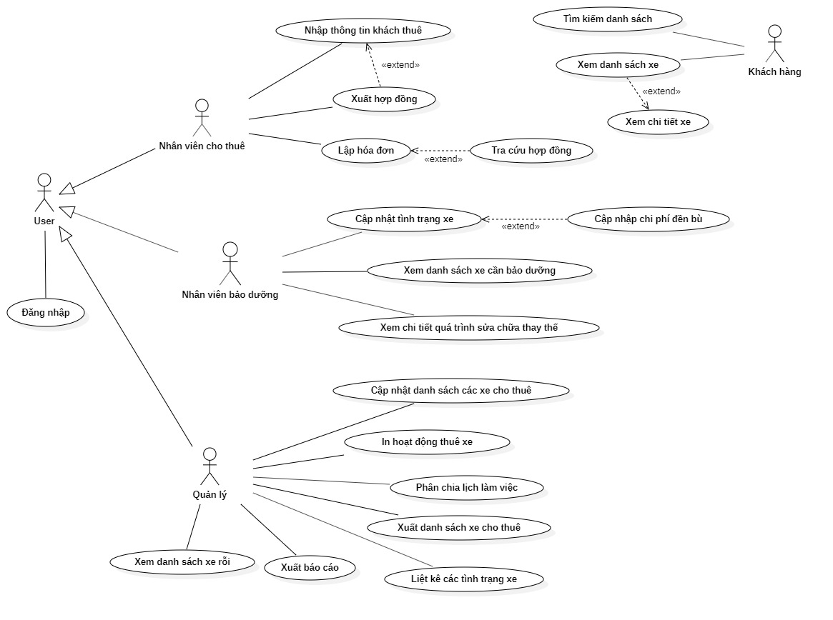*

#### Đặc tả Use Case

* + 1. ***Đăng nhập***

|  |  |
| --- | --- |
| ***Use case ID*** | **U001** |
| *Tên Use Case* | **Đăng nhập** |
| *Tóm tắt* | Là nhân viên, tôi muốn chỉ một mình tôi được chỉnh sửa thông tin và xem lại các thông tin đã thao tác |
| *Tác nhân* | Nhân viên cho thuê xe, nhân viên bảo dưỡng, quản lý |
| *Điều kiện tiên quyết* |  |
| *Kết quả* | Đăng nhập thành công |
| *Kịch bản chính* | * + - 1. Vào trang hệ thống quản lý       2. Nhập trường thông tin username và password       3. Hệ thống xác thực username và password       4. Đăng nhập thành công và chuyển tới trang home |
| *Kịch bản phụ* | 1. **Thông tin đăng nhập không tồn tại**    1. Nhập trường thông tin username hoặc password không tồn tại    2. Hệ thống thông báo username hoặc password không hợp lệ |
| *Ràng buộc phi chức năng* | Mật khẩu cần được mã hóa |

* + 1. ***Nhập thông tin khách thuê***

|  |  |
| --- | --- |
| ***Use case ID*** | **U002** |
| *Tên Use Case* | **Nhập thông tin khách thuê** |
| *Tóm tắt* | Là nhân viên cho thuê xe, tôi muốn ghi lại thông tin của khách khi khách đến thuê xe |
| *Tác nhân* | Nhân viên cho thuê xe |
| *Điều kiện tiên quyết* | Đăng nhập vào hệ thống |
| *Kết quả* | Tạo hợp đồng thành công |
| *Kịch bản chính* | 1. Chọn nút tạo hợp đồng 2. Màn hình tạo hợp đồng hiển thị 3. Nhập trường thông tin Họ tên, Số CMND, Địa chỉ, Ngày thuê xe, ngày trả xe, số hiệu xe thuê 4. Chọn nút tạo hợp đồng 5. Hệ thống kiểm tra thông tin nhập 6. Hệ thống tiến hành tạo mã hợp đồng 7. Hệ thống thông báo tạo hợp đồng thành công |
| *Kịch bản phụ* | 1. **Thông tin nhập liệu không hợp lệ**    1. Hệ thống thông báo những trường thông tin nhập không hợp lệ    2. Hệ thống đề nghị nhập lại thông tin 2. **Tạo hợp đồng thất bại**    1. Hệ thống thông báo tạo hợp đồng thất bại    2. Hệ thống đề nghị liên hệ với quản trị viên 3. **Nhập thiếu trường thông tin**    1. Hệ thống thông báo những trường thông tin nhập thiếu    2. Hệ thống đề nghị nhập lại thông tin |
| *Ràng buộc phi chức năng* |  |

* + 1. ***Lập hóa đơn***

|  |  |
| --- | --- |
| ***Use case ID*** | **U003** |
| *Tên Use Case* | **Lập hóa đơn** |
| *Tóm tắt* | Là nhân viên cho thuê xe, tôi muốn tính tiền khách hàng khi khách hàng trả xe |
| *Tác nhân* | Nhân viên cho thuê xe |
| *Điều kiện tiên quyết* | Đăng nhập thành công |
| *Kết quả* | Lưu hóa đơn |
| *Kịch bản chính* | 1. Chọn nút lập hóa đơn 2. Chọn hợp đồng chưa thanh toán nhưng cần thanh toán 3. Hệ thống tính toán 4. Hệ thống lưu thông tin hóa đơn 5. Hệ thống hiển thị số tiền cần thanh toán |
| *Kịch bản phụ* | 1. **Xuất hóa đơn thất bại** 2. Nhấn Xuất 3. Hệ thống tính toán 4. Hệ thống thông báo lỗi |
| *Ràng buộc phi chức năng* | Giao diễn thanh toán dễ nhìn |

* + 1. ***Tra cứu hợp đồng***

|  |  |
| --- | --- |
| ***Use case ID*** | **U004** |
| *Tên Use Case* | **Tra cứu hợp đồng** |
| *Tóm tắt* | Là nhân viên cho thuê xe, tôi có mã hợp đồng tôi muốn tìm kiếm hợp đồng theo mã hợp đồng hiện có |
| *Tác nhân* | Nhân viên cho thuê xe |
| *Điều kiện tiên quyết* | Đăng nhập thành công |
| *Kết quả* | Hiển thị danh sách hợp đồng |
| *Kịch bản chính* | 1. Chọn nút tìm kiếm hợp đồng 2. Màn hình tìm kiếm hợp đồng hiển thị 3. Hệ thống đề nghị cung cấp mã hợp đồng 4. Nhân viên nhập trường thông tin mã hợp đồng 5. Nhân viên nhấn nút tìm kiếm 6. Hệ thống tiến hành tìm kiếm 7. Hệ thống hiển thị thông tin tìm kiếm |
| *Kịch bản phụ* | 1. **Không tìm thấy thông tin** 2. Nhân viên nhập mã hợp đồng 3. Nhân viên nhấn nút tìm kiếm 4. Hệ thống tìm kiếm 5. Hệ thống thông báo không tìm thấy kết quả |
| *Ràng buộc phi chức năng* |  |

* + 1. ***Xuất hợp đồng***

|  |  |
| --- | --- |
| ***Use case ID*** | **U005** |
| *Tên Use Case* | **Xuất hợp đồng** |
| *Tóm tắt* | Là nhân viên cho thuê xe, tôi muốn xuất hợp đồng ra cho khách hàng khi khách hàng có nhu cầu |
| *Tác nhân* | Nhân viên cho thuê xe |
| *Điều kiện tiên quyết* | Đăng nhập thành công |
| *Kết quả* | Xuất hợp đồng ra file pdf cho khách hàng |
| *Kịch bản chính* | 1. Nhân viên chọn hợp đồng muốn xuất 2. Nhân viên nhấn nút xuất hợp đồng 3. Hệ thống xuất hợp đồng |
| *Kịch bản phụ* | 1. **Không xuất được hợp đồng** 2. Nhân viên chọn hợp đồng muốn xuất 3. Nhân viên nhấn nút xuất hợp đồng 4. Hệ thống thông báo lỗi không thể xuất được hợp đồng |
| *Ràng buộc phi chức năng* |  |

* + 1. ***Tìm kiếm danh sách xe***

|  |  |
| --- | --- |
| ***Use case ID*** | **U006** |
| *Tên Use Case* | **Tìm kiếm danh sách xe** |
| *Tóm tắt* | Là khách hàng, tôi muốn tìm kiếm xe trên trang web thuê xe dựa vào loại xe, hãng xe, dòng xe, màu sắc, giá cho thuê |
| *Tác nhân* | Khách hàng |
| *Điều kiện tiên quyết* |  |
| *Kết quả* | Hiển thị danh sách các xe |
| *Kịch bản chính* | 1. Khách hàng vào trang chủ 2. Khách hàng chọn nút tìm kiếm 3. Hệ thống đề nghị cung cấp loại xe, hãng xe, dòng xe, màu sắc, giá cho thuê 4. Khách hàng nhập trường thông tin cần thiết 5. Khách hàng nhấn nút tìm kiếm 6. Hệ thống tiến hành tìm kiếm 7. Hệ thống hiển thị thông tin tìm kiếm |
| *Kịch bản phụ* | 1. **Không tìm thấy thông tin** 2. Khách hàng nhập trường thông tin cần thiết 3. Khách hàng nhấn nút tìm kiếm 4. Hệ thống tìm kiếm 5. Hệ thống thông báo không tìm thấy kết quả 6. **Nhập thông tin không hợp lệ** 7. Khách hàng nhập thông tin cần thiết 8. Khách hàng nhất nút tìm kiếm 9. Hệ thống thông báo trường thông tin không hợp lệ |
| *Ràng buộc phi chức năng* |  |

* + 1. ***Xem danh sách xe***

|  |  |
| --- | --- |
| ***Use case ID*** | **U007** |
| *Tên Use Case* | **Xem danh sách xe** |
| *Tóm tắt* | Là khách hàng, tôi muốn liệt kê danh sách các xe cùng với hình ảnh của xe hiện đang có của web thuê xe theo thứ tự giá |
| *Tác nhân* | Khách hàng |
| *Điều kiện tiên quyết* |  |
| *Kết quả* | Hiển thị danh sách các xe |
| *Kịch bản chính* | 1. Khách hàng vào trang chủ 2. Hệ thống liệt kê danh sách các xe hiện có cùng với ảnh của từng xe 3. Hệ thống phân trang với mỗi trang là 10 xe |
| *Kịch bản phụ* | 1. **Không hiển thị xe** 2. Khách hàng vào trang chủ 3. Hệ thống thông báo danh sách hiện không có |
| *Ràng buộc phi chức năng* |  |

* + 1. ***Xem chi tiết xe***

|  |  |
| --- | --- |
| ***Use case ID*** | **U008** |
| *Tên Use Case* | **Xem chi tiết xe** |
| *Tóm tắt* | Là khách hàng, tôi muốn xem thông số xe, giá cả đặt cọc, màu sắc, tình trạng xe cùng hình ảnh thực tế của xe mà tôi hiện đang quan tâm |
| *Tác nhân* | Khách hàng |
| *Điều kiện tiên quyết* |  |
| *Kết quả* | Hiển thị chi tiết xe |
| *Kịch bản chính* | 1. Khách hàng vào trang chủ 2. Hệ thống liệt kê danh sách các xe hiện có cùng với ảnh của từng xe 3. Khách hàng chọn vào nút xem chi tiết 4. Hệ thống hiển thị chi tiết xe |
| *Kịch bản phụ* | 1. **Không hiển thị thông tin chi tiết xe** 2. Khách hàng chọn vào nút xem chi tiết 3. Hệ thống thông báo xe này không tồn tại trong hệ thống |
| *Ràng buộc phi chức năng* | Giao diện đẹp |

* + 1. ***Cập nhật tình trạng xe***

|  |  |
| --- | --- |
| ***Use case ID*** | **U009** |
| *Tên Use Case* | **Cập nhật tình trạng xe** |
| *Tóm tắt* | Là nhân viên bảo dưỡng, tôi muốn cập nhật lại tình trạng của xe khi bão dưỡng cũng như khi khách trả xe |
| *Tác nhân* | Nhân viên bảo dưỡng |
| *Điều kiện tiên quyết* | Đăng nhập thành công |
| *Kết quả* | Lưu thành công tình trạng xe |
| *Kịch bản chính* | 1. Chọn nút cập nhật tình trạng xe 2. Màn hình hiển thị danh sách các chi tiết bộ phận xe 3. Nhân viên bão dưỡng chọn những chi tiết bộ phận xe cần cập nhật 4. Nhân viên chọn nút cập nhật 5. Hệ thống thông báo cập nhật tình trạng thành công |
| *Kịch bản phụ* | 1. **Cập nhật thất bại** 2. Nhân viên Chọn cập nhật 3. Hệ thống thông báo cập nhật thất bại 4. Hệ thống đề nghị liên hệ quản trị viên |
| *Ràng buộc phi chức năng* |  |

* + 1. ***Cập nhật chi phí đền bù***

|  |  |
| --- | --- |
| ***Use case ID*** | **U010** |
| *Tên Use Case* | **Cập nhật chi phí đền bù** |
| *Tóm tắt* | Là nhân viên bảo dưỡng, khi kiểm tra xe khách trả tôi muốn cập nhật chi phí đền bù khi phát hiện bộ phận xe bị hỏng hóc |
| *Tác nhân* | Nhân viên bảo dưỡng |
| *Điều kiện tiên quyết* | Đăng nhập thành công |
| *Kết quả* | Chi phí đền bù được cập nhật vào hệ thống |
| *Kịch bản chính* | 1. Chọn nút cập nhật tình trạng xe 2. Màn hình hiển thị danh sách các chi tiết bộ phận xe 3. Nhân viên bão dưỡng chọn nút cập nhật chi phí đền bù cho những chi tiết bộ phận xe cần cập nhật giá bồi thường 4. Nhân viên chọn nút cập nhật 5. Hệ thống thông báo cập nhật tình trạng thành công |
| *Kịch bản phụ* | 1. **Cập nhật thất bại** 2. Nhân viên Chọn cập nhật 3. Hệ thống thông báo cập nhật thất bại 4. Hệ thống đề nghị liên hệ quản trị viên |
| *Ràng buộc phi chức năng* |  |

* + 1. ***Xem danh sách xe cần bảo dưỡng***

|  |  |
| --- | --- |
| ***Use case ID*** | **U011** |
| *Tên Use Case* | **Xem danh sách xe cần bảo dưỡng** |
| *Tóm tắt* | Là nhân viên bảo dưỡng, khi đến đầu tháng tôi muốn xuất ra danh sách các xe cần phải bão dưỡng |
| *Tác nhân* | Nhân viên bảo dưỡng |
| *Điều kiện tiên quyết* | Đăng nhập thành công |
| *Kết quả* | Hiển thị danh sách xe cần bão dưỡng |
| *Kịch bản chính* | 1. Nhân viên chọn nút Danh sách xe cần bảo dưỡng 2. Hệ thống hiển thị màn hình hiển thị danh sách xe cần bão dưỡng |
| *Kịch bản phụ* | 1. **Không có xe cần bảo dưỡng** 2. Nhân viên chọn Danh sách xe cần bảo dưỡng 3. Hệ thống thông báo không có xe cần bảo dưỡng |
| *Ràng buộc phi chức năng* |  |

* + 1. ***Xem chi tiết quá trình sửa chữa***

|  |  |
| --- | --- |
| ***Use case ID*** | **U012** |
| *Tên Use Case* | **Xem chi tiết quá trình sửa chữa** |
| *Tóm tắt* | Là nhân viên bảo dưỡng, khi tôi bảo dưỡng xe tôi muốn xem lại toàn bộ quá trình sửa chữa của xe mà tôi đang bảo dưỡng |
| *Tác nhân* | Nhân viên bảo dưỡng |
| *Điều kiện tiên quyết* | Đăng nhập thành công |
| *Kết quả* | Hiển thị chi tiết quá trình sửa chữa của xe |
| *Kịch bản chính* | 1. Nhân viên chọn xe cần muốn xem lại toàn bộ quá trình 2. Hệ thống hiển thị màn hình toàn bộ quá trình sửa chữa xe |
| *Kịch bản phụ* | 1. **Không tồn tại xe cần xem** 2. Nhân viên Chọn xe cần muốn xem lại toàn bộ quá trình sửa chữa 3. Hệ thống thông báo xe hiện xem không tồn tại |
| *Ràng buộc phi chức năng* |  |

* + 1. ***Xuất báo cáo***

|  |  |
| --- | --- |
| ***Use case ID*** | **U013** |
| *Tên Use Case* | **Xuất báo cáo** |
| *Tóm tắt* | Là quản lý, tới cuối tháng tôi muốn xem lại thu chi của cửa hàng theo ngày hoặc tháng |
| *Tác nhân* | Quản lý |
| *Điều kiện tiên quyết* | Đăng nhập thành công |
| *Kết quả* | Xuất báo cáo thu chi của cửa hàng |
| *Kịch bản chính* | 1. Quản lý chọn nút báo cáo 2. Hệ thống hiển thị màn hình xuất báo cáo 3. Hệ thống đề nghị cung cấp ngày hoặc tháng để xuất báo cáo 4. Quản lý chọn thông tin cần thiết để xuất báo cáo 5. Quản lý chọn xuất báo cáo 6. Hệ thống tiến hành xuất báo cáo |
| *Kịch bản phụ* | 1. **Xuất báo cáo thất bại** 2. Quản lý chọn xuất báo cáo 3. Hệ thống thông báo xuất báo bị lỗi |
| *Ràng buộc phi chức năng* | Xuất báo cáo không quá 1 phút |

* + 1. ***Cập nhật danh sách các xe cho thuê***

|  |  |
| --- | --- |
| ***Use case ID*** | **U014** |
| *Tên Use Case* | **Cập nhật danh sách các xe cho thuê** |
| *Tóm tắt* | Là quản lý, tôi muốn cập nhật lại số tiền đặt cọc cho xe thuê cũng như màu sắc, dòng xe, loại xe, bảng số xe để khách hàng có thể biết được các xe có của cửa hàng |
| *Tác nhân* | Quản lý |
| *Điều kiện tiên quyết* | Đăng nhập thành công |
| *Kết quả* | Cập nhật xe vào hệ thống |
| *Kịch bản chính* | 1. Quản lý chọn nút cập nhật xe 2. Hệ thống hiển thị màn hình xe cần cập nhật 3. Quản lý chọn nhập những thông tin cần thiết 4. Quản lý chọn nút cập nhật 5. Hệ thống thông báo cập nhật thành công |
| *Kịch bản phụ* | 1. **Cập nhật thất bại** 2. Quản lý nhập những trường thông tin cần thiết 3. Quản lý chọn nút cập nhật 4. Hệ thống thông báo xuất báo cập nhật thất bại 5. Hệ thống đề nghị liên hệ với quản trị viên 6. **Nhập thiếu thông tin** 7. Quản lý nhập những trường thông tin cần thiết 8. Quản lý chọn nút cập nhật 9. Hệ thống thông báo những trường thông tin bị thiếu 10. Hệ thống đề nghị bổ sung thêm trường thông tin 11. **Nhập thông tin không hợp lệ** 12. Quản lý nhập những trường thông tin cần thiết 13. Quản lý chọn nút cập nhật 14. Hệ thống thông báo những trường thông tin không hợp lệ 15. Hệ thống đề nghị nhập lại |
| *Ràng buộc phi chức năng* | Giao diện đẹp, dễ dùng |

# Bản mẫu (Prototype)

**Màn hình Xem sách xe thuê hiện có của website**

**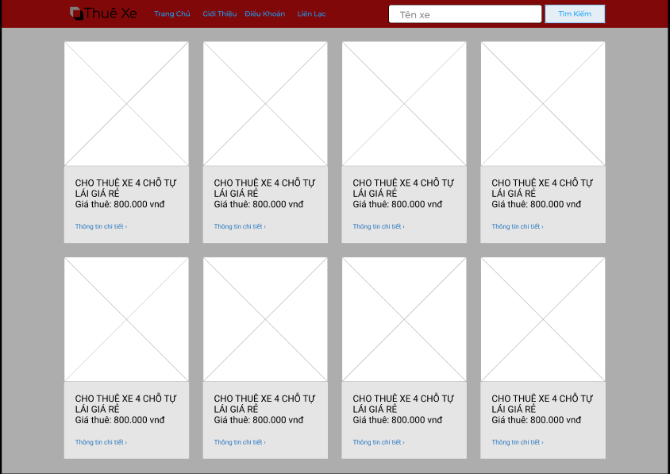**

**Màn hình Danh sách các xe thuê**

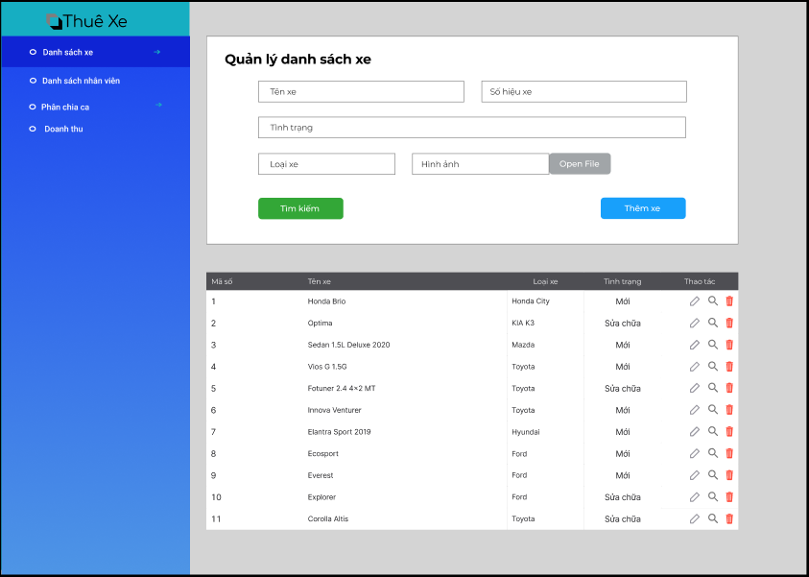

**Màn hình Quản lý nhân viên**

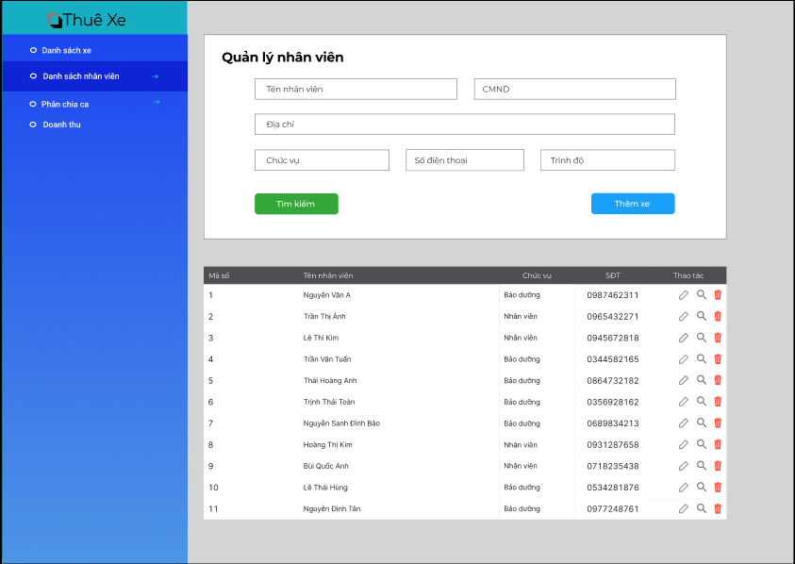

**Màn hình danh sách các xe**

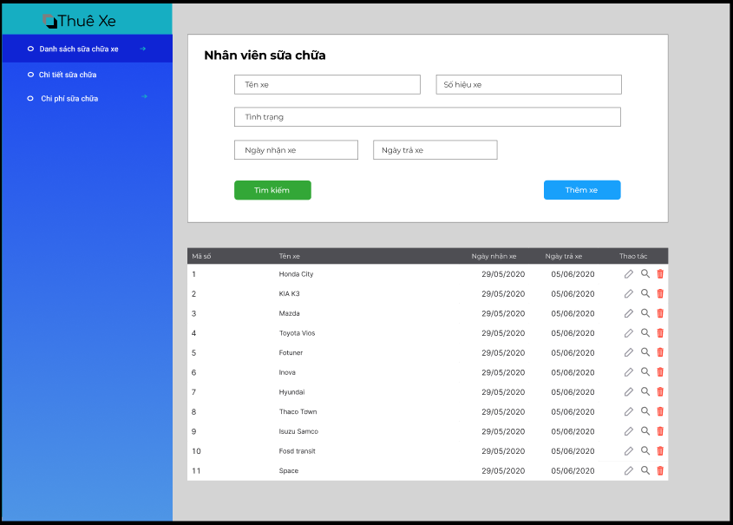

**Màn hình danh sách hợp đồng**

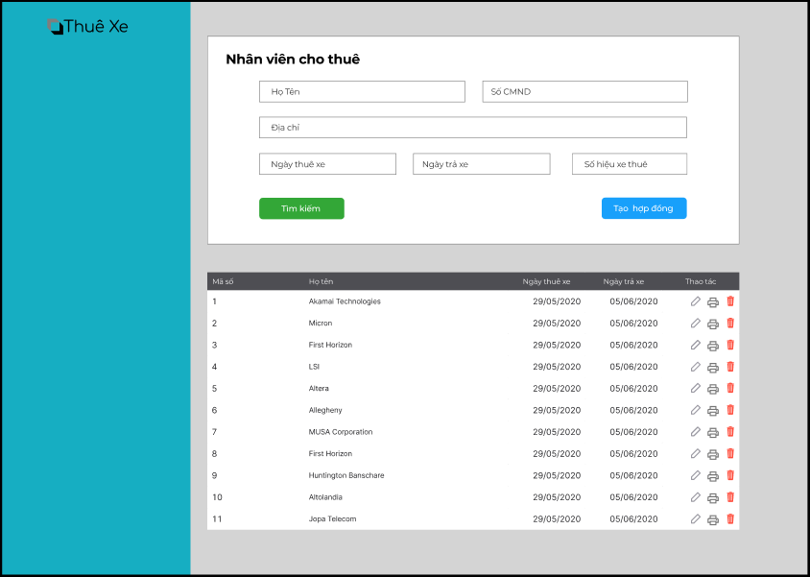

**Màn hình tạo hợp đồng**

